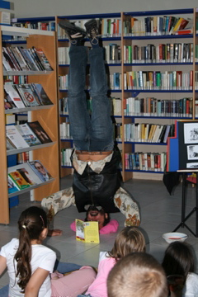
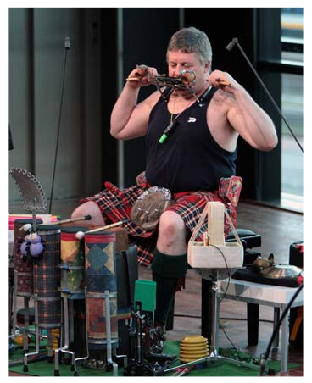
Letture fra le rime e stravaganze sonore

venerdì 5 ottobre ~ ore 18.00
aula consiliare, Irgoli

ingresso gratuito, prenotazione obbligatoria:
per presenziare all’evento occorre ritirare il biglietto disponibile presso la Biblioteca Comunale di Irgoli

si ringraziano: il Comune di Orosei, l’Assessorato alla Cultura e politiche Giovanili, il Sig. Costanzo Guastella, la Sig.ra Lucia Argiolas del Circolo Sardo di Amsterdam “Muska Maghedda”, l’Associazione culturale “Cuncordu de Orosei”

